Miguel Ángel
Rodríguez Dalí


Práctica 5 Android
Creación de la base de datos SQLite

Para crear una base de datos con SQLite tenemos que:
- Crear una clase que extienda de SQLiteOpenHelper.
- Sobreescribir el método onCreate().
- Sobreescribir el método onUpgrade().
- Y crear el constructor de la clase.

Después crearemos una clase sencilla derivada de SQLiteOpenHelper que llamaremos MySQLiteHelper, donde sobreescribiremos onCreate() para crear una tabla que llamaremos comments compuesta por dos campos:
- Un int como id.
- Y un String.

También le haremos un constructor que reciba el contexto de la aplicación pero serán necesarios más datos para el constructor de la superclase:
- Contexto.
- Nombre de la BD.
- Objeto CursorFactory que normalice.
- La versión de la BD.

Esto traducido a código quedaría:

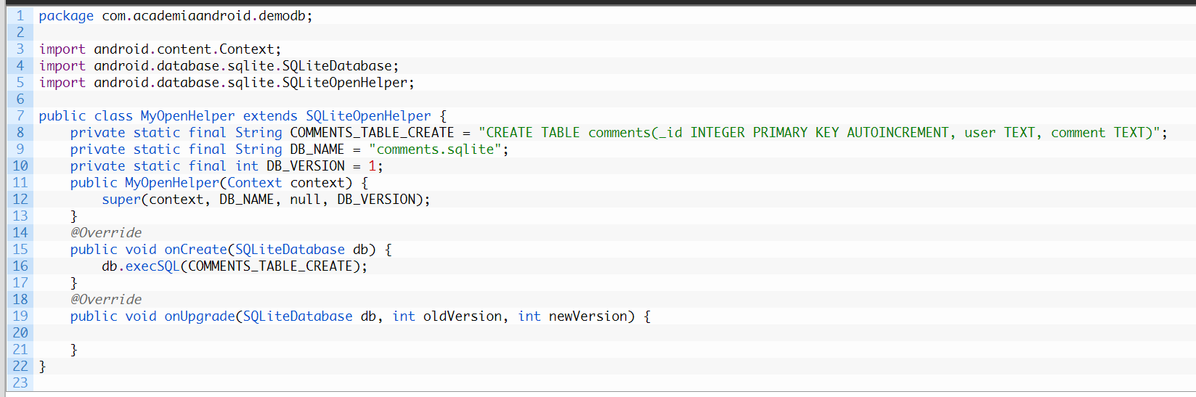

Acceso a la BD

Una vez hecho lo anterior, vamos a ver cómo acceder a la BD desde la app:
- Primero creamos un objeto de la clase MySQLiteHelper al que le pasamos el contexto.
- Después obtenemos una referencia de la BD pudiendo usar los métodos getReadableDatabase() o getWritableDatabase(); dependiendo de si queremos consultar o modificar datos.

Quedando el resultado así:

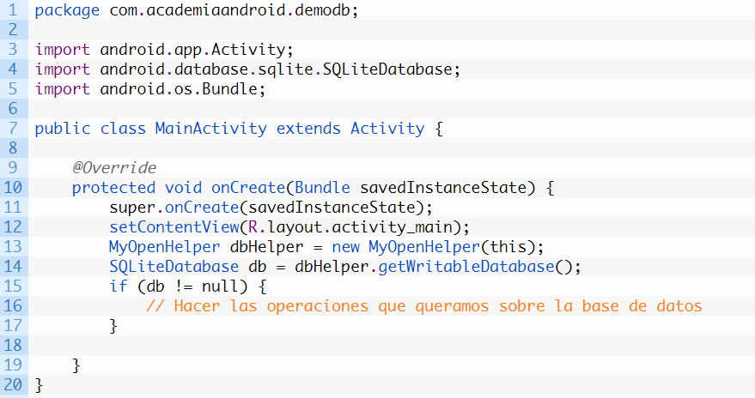

Inserción de datos

Ahora tras todo lo anterior vendría la inserción de datos:
- Usando el método execSQL() pasándole como parámetro un String con la sentencia deseada insertará los datos.
- Usando el método insert() pasando 3 parámetros:
- Nombre de la tabla.
- Nombre de la columna.
- Objeto del tipo ContenValues que contiene los datos a insertar en clave-valor.

Usando el método execSQL() quedaría:

Y con insert():

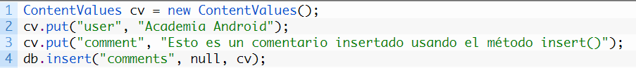

No siendo necesario darle valor al id ya que lo hemos declarado autoincremental. Añadiendo este código en el método onCreate de MainActivity quedaría:

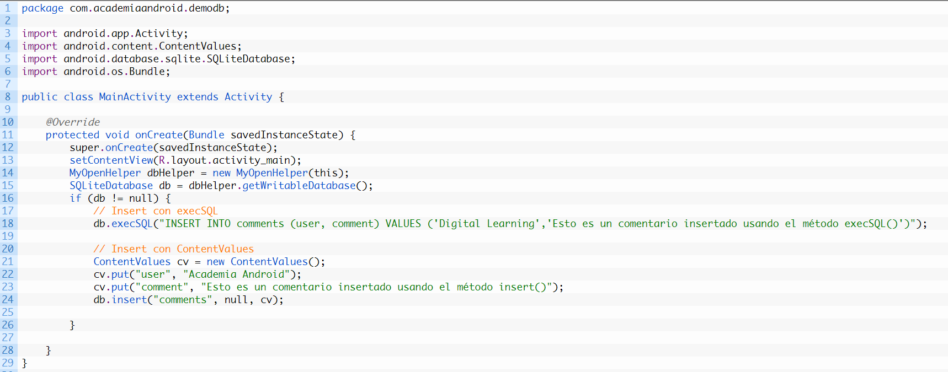

MediaPlayer

Ahora referida a la parte de cómo reproducir sonidos en Android, empezamos en cómo sería con MediaPlayer usando Kotlin en este caso:

- Creamos un proyecto en Android en blanco, llamado MainActivity; colocando en activity_main.xml 3 botones:

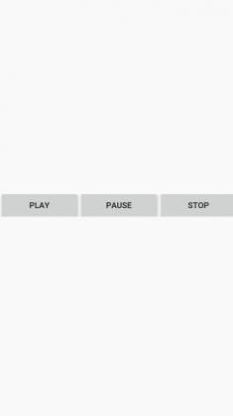

Luego su código XML sería:

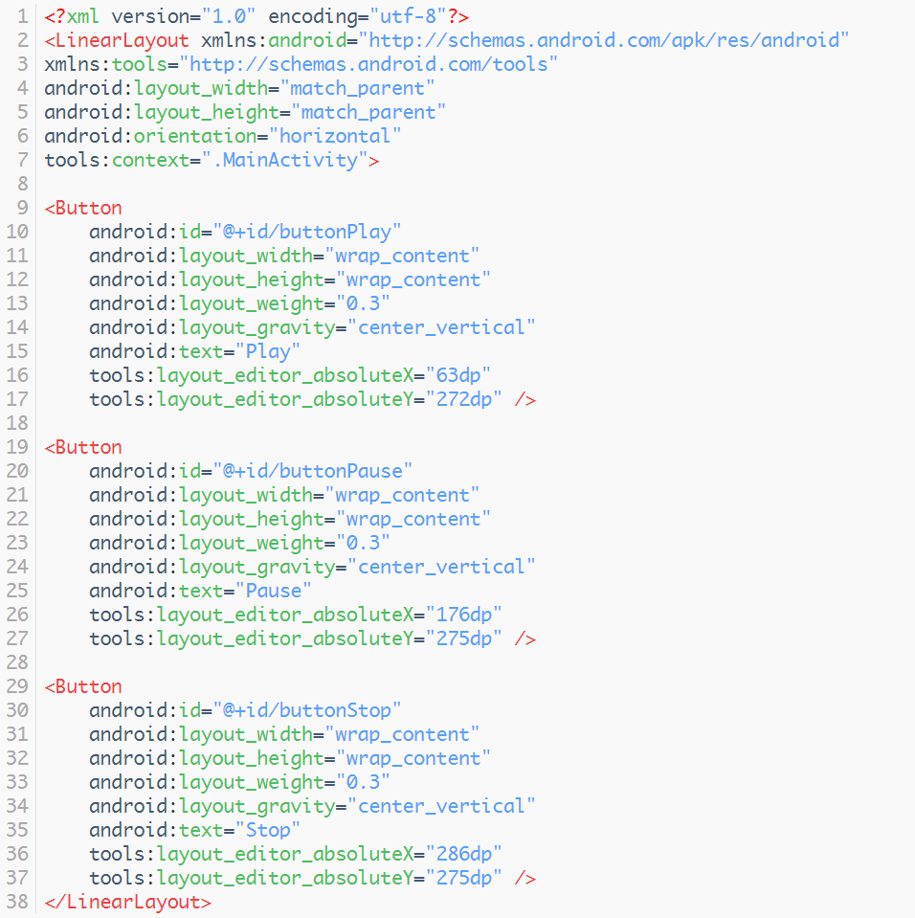
Añadimos un archivo de audio en el nuevo directorio creado en res llamado raw:

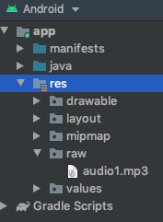

Vamos a ir a darle funcionalidad al main enlazando primero los botones con la vista y luego inicializando el objeto MediaPlayer, dándole lógica por último a los botones para cuando alguien haga click y terminamos:

